一、JPEG算法概要
JPEG（Joint Photographic Experts Group）是一个由ISO和IEC两个组织机构联合组成的一个专家组，负责制定静态的数字图像数据压缩编码标准，这个专家组开发的算法称为JPEG算法，并且成为国际上通用的标准，因此又称为JPEG标准。JPEG是一个适用范围很广的静态图像数据压缩标准，既可用于灰度图像又可用于彩色图像。
JPEG专家组开发了两种基本的压缩算法，一种是采用以离散余弦变换（Discrete Cosine Transform，DCT）为基础的有损压缩算法，另一种是采用以预测技术为基础的无损压缩算法。使用有损压缩算法时，在压缩比为25:1的情况下，压缩后还原得到的图像与原始图像相比较，非图像专家难于找出它们之间的区别，因此得到了广泛的应用。例如，在VCD和DVD-Video电视图像压缩技术中，就使用JPEG的有损压缩算法来取消空间方向上的冗余数据。为了在保证图像质量的前提下进一步提高压缩比，近年来JPEG专家组正在制定JPEG2000标准，这个标准中将采用小波变换（Wavelet）算法。
JPEG压缩是有损压缩，它利用了人的视角系统的特性，使用量化和无损压缩编码相结合来去掉视角的冗余信息和数据本身的冗余信息。
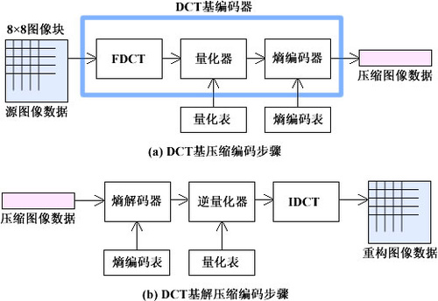
压缩编码大致分成三个步骤：
1、使用正向离散余弦变换（Forward Discrete Cosine Transform，FDCT）把空间域表示的图变换成频率域表示的图。
2、使用加权函数对DCT系数进行量化，这个加权函数对于人的视觉系统是最佳的。
3、使用霍夫曼可变字长编码器对量化系数进行编码。
译码或者叫做解压缩的过程与压缩编码过程正好相反。
JPEG算法与彩色空间无关，因此“RGB到YUV变换”和“YUV到RGB变换”不包含在JPEG算法中。JPEG算法处理的彩色图像是单独的彩色分量图像，因此它可以压缩来自不同彩色空间的数据，如RGB, YCbCr和CMYK。
二、JPEG算法的主要计算步骤
JPEG压缩编码算法的主要计算步骤如下：
（1）正向离散余弦变换（FDCT）。
（2）量化（Quantization）。
（3）Z字形编码（Zigzag Scan）。
（4）使用差分脉冲编码调制（Differential Pulse Code Modulation，DPCM)对直流系数(DC)进行编码。
（5）使用行程长度编码（Run-Length Encoding，RLE）对交流系数（AC）进行编码。
（6）熵编码（Entropy Eoding）。
1、正向离散余弦变换
下面对正向离散余弦变换(FDCT)变换作几点说明。
（1）对每个单独的彩色图像分量，把整个分量图像分成8×8的图像块，如图所示，并作为两维离散余弦变换DCT的输入。通过DCT变换，把能量集中在少数几个系数上。
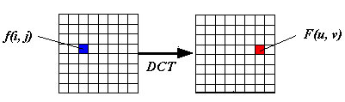
（2）DCT变换使用下式计算：
它的逆变换使用下式计算：
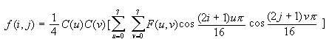
上面两式中，
C(u)，C(v) = (2)^{-1/2}，当u, v = 0；
C(u)，C(v) = 1，其他。
f(i, j)经DCT变换之后，F(0，0)是直流系数，其他为交流系数。
（3）在计算两维的DCT变换时，可使用下面的计算式把两维的DCT变换变成一维的DCT变换：
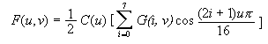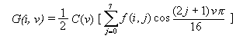
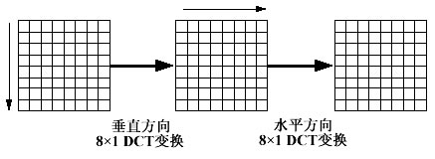
2、量化
量化是对经过FDCT变换后的频率系数进行量化。量化的目的是减小非“0”系数的幅度以及增加“0”值系数的数目。量化是图像质量下降的最主要原因。
对于有损压缩算法，JPEG算法使用如下图所示的均匀量化器进行量化，量化步距是按照系数所在的位置和每种颜色分量的色调值来确定。因为人眼对亮度信号比对色差信号更敏感，因此使用了两种量化表：亮度量化值和色差量化值。此外，由于人眼对低频分量的图像比对高频分量的图像更敏感，因此图中的左上角的量化步距要比右下角的量化步距小。下面2个表中的数值对CCIR 601标准电视图像已经是最佳的。如果不使用这两种表，你也可以把自己的量化表替换它们。
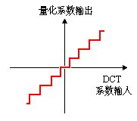
亮度量化值表和色度量化值表
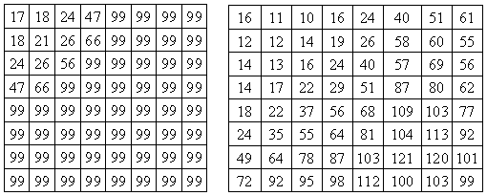
3、Z字形编排
量化后的系数要重新编排，目的是为了增加连续的“0”系数的个数，就是“0”的游程长度，方法是按照Z字形的式样编排，如下图所示。这样就把一个8×8的矩阵变成一个1×64的矢量，频率较低的系数放在矢量的顶部。
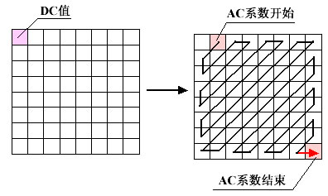
量化DCT系数序号
0 | 1 | 5 | 6 | 14 | 15 | 27 | 25
2 | 4 | 7 | 13 | 16 | 26 | 29 | 42
3 | 8 | 12 | 17 | 25 | 30 | 41 | 43
9 | 11 | 18 | 24 | 31 | 40 | 44 | 53
10 | 19 | 23 | 32 | 39 | 45 | 52 | 54
20 | 22 | 33 | 38 | 46 | 51 | 55 | 60
21 | 34 | 37 | 47 | 50 | 56 | 59 | 61
35 | 36 | 48 | 49 | 57 | 58 | 62 | 63
4、直流系数的编码
8×8图像块经过DCT变换之后得到的DC直流系数有两个特点，一是系数的数值比较大，二是相邻8×8图像块的DC系数值变化不大。根据这个特点，JPEG算法使用了差分脉冲调制编码（DPCM）技术，对相邻图像块之间量化DC系数的差值（Delta）进行编码。
Delta＝DC(0,0)_{k}-DC(0,0)_{k-1}
5、 交流系数的编码
量化AC系数的特点是1×64矢量中包含有许多“0”系数，并且许多“0”是连续的，因此使用非常简单和直观的游程长度编码(RLE)对它们进行编码。
JPEG使用了1个字节的高4位来表示连续“0”的个数，而使用它的低4位来表示编码下一个非“0”系数所需要的位数，跟在它后面的是量化AC系数的数值。
6、熵编码
使用熵编码还可以对DPCM编码后的直流DC系数和RLE编码后的交流AC系数作进一步的压缩。
在JPEG有损压缩算法中，使用霍夫曼编码器来减少熵。使用霍夫曼编码器的理由是可以使用很简单的查表（Lookup Table）方法进行编码。压缩数据符号时，霍夫曼编码器对出现频度比较高的符号分配比较短的代码，而对出现频度较低的符号分配比较长的代码。这种可变长度的霍夫曼码表可以事先进行定义。
7、组成位数据流
JPEG编码的最后一个步骤是把各种标记代码和编码后的图像数据组成一帧一帧的数据，这样做的目的是为了便于传输、存储和译码器进行译码，这样的组织的数据通常称为JPEG位数据流（JPEG bitstream）。

///////////本文取自互联网,谨向作者致敬!
/////////摘自 小白杨

